

中教集团广州市白云工商技师学院机电系电工
高级工考证实训设备采购项目
公
开
询
价
邀
请
函
项目编号：WZ-XJ2024-5
项目名称：机电系电工高级工考证实训设备采购项目

一、询价邀请函
广州市白云工商技师学院成立于1989年，坐落于广州市白云区。交通便利，环境优美，毗邻广清高速。学校2002年成为国家级重点高级技工学校，2005年升格为技师学院。根据需要，对电工高级工实训设备进行公开询价，欢迎国内合格参与人参与。
一、项目说明
  - 项目编号：WZ-XJ2024-5
  - 项目名称：机电系电工高级工考证实训设备采购项目
  - 数量及技术要求:详见《公开询价需求内容》。
  - 参与人资格标准：
- 参与人应具有独立法人资格的供应商。
- 参与人应具有提供电工高级工考证实训设备的资格及能力（须附相关资料证明）。在广州市范围有固定售后服务机构，具备相应的质量保证和维护能力。
- 近三年具有三个以上（含三个）电工高级工考证实训设备及服务案例（须附案例合同等资料）。
- 参与人应遵守中国的有关法律、法规和规章的规定。参与人应遵守中国的有关法律、法规和规章的规定。
- 参与人须有良好的商业信誉和健全的财务制度（须提供近三年财务报表）。
- 参与人有依法缴纳税金和社会保障资金的良好记录（须提供完税证明）。
- 参与时须提供以上资格标准审核，审核通过后方可参与。将上述报名资料（扫描件）以PDF形式发送至邮箱sz.li@baiyunu.edu.cn（文件需汇总成一个PDF文件，命名：技师学院-高级工考证项目）。
  - 报价响应文件递交方式：密封报价，按规定时间送达。
  - 报价响应文件递交截止时间：2024年03月14日中午12:00前。邮寄也须在此时间前到达。
  - 报价响应文件及递交地点：广州市白云区钟落潭镇九佛西路280号广东白云学院北校区慎思苑5号负一物资部办公室。
联系人：李树泽；联系电话：13416175669
  - 参加本项目的参与人如对公开询价邀请函列示内容存有疑问的，请在报价响应文件递交截止之日前，将问题以书面形式（有效签署的原件并加盖公章）提交至学校业务对接人，联系人：王俊良，电话：13360709576。采购人不对超时提交及未加盖公章的质疑文件进行回复。
  - 参加本项目的参与人如对采购过程有异议的，请以书面形式（有效签署的原件并加盖公章），并附有相关的证据材料，提交至集团监审部。投诉受理部门：中教集团监审部，投诉电话： 0791-88106510/0791-88102608
二、参与人须知
  - 所有货物均以含税人民币报价；
  - 报价响应文件必须用A4幅面纸张打印，须由参与人填写并加盖公章；
  - 报价响应文件用不退色墨水书写或打印，因字迹潦草或表达不清所引起的后果由参与人自负；
  - 报价响应文件及所有相关资料需同时进行密封处理，并在密封处加盖公章，未做密封处理及未加盖公章的视为无效报价；
  - 一个参与人只能提交一个报价响应文件。但如果参与人之间存在下列互为关联关系情形之一的，不得同时参加本项目报价：
- 法定代表人为同一人的两个及两个以上法人；
- 母公司、直接或间接持股50％及以上的被投资公司;
- 均为同一家母公司直接或间接持股50％及以上的被投资公司。
三、质量及服务要求：注明产品质保期及售后服务方案。售后服务期过后如需收取服务费须注明费用。
四、确定成交参与人标准及原则：
- 本项目为自有资金而非财政性资金采购，采购人按企业内部规定的标准进行评定 。
- 参与人所投产品符合需求、质量和服务等的要求,经过磋商所报价格为合理价格的参与人为成交参与人。
- 最低报价不作为成交的保证。
后勤部广东分部招标采购中心
2024年03月08日
公开询价货物一览表
序号 | 模块名称 | 技术参数 | 数量 | 单位 | 单价  (元) | 总价(元) | 是否提供样板 | 备注
1 | 花样喷泉/交通灯PLC控制系统的模拟实训考核模块 | 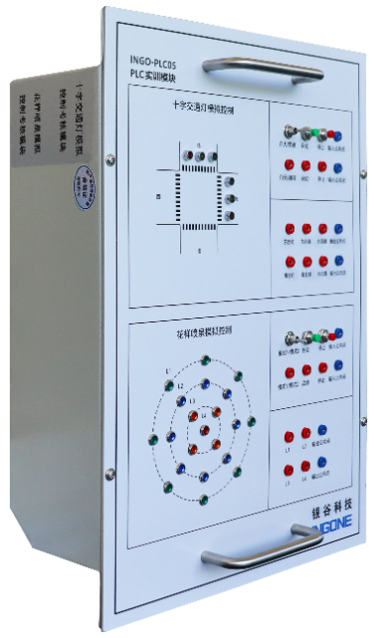  主要用于完成高级电工PLC控制系统的设计安装与调试考核。  1.尺寸：约450×330×90mm（长×宽×高）。  2.可支持完成花样喷泉PLC控制、交通灯PLC控制系统设计、安装与调试。  3.工作电源：DC24v。 | 16 | 个 |  |  | 否
2 | 液体混合PLC控制模拟实训考核模块 | 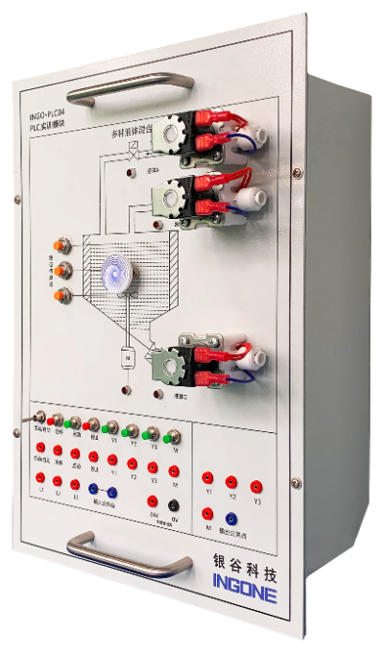  主要用于完成高级电工PLC控制系统的设计安装与调试考核。  1.尺寸：约450×330×90mm（长×宽×高）。  2.可支持完成液体混合PLC控制模拟实训考核模块设计、安装与调试。  3.工作电源：DC24v。 | 16 | 个 |  |  | 否
3 | 步进与伺服电机控制模块 | 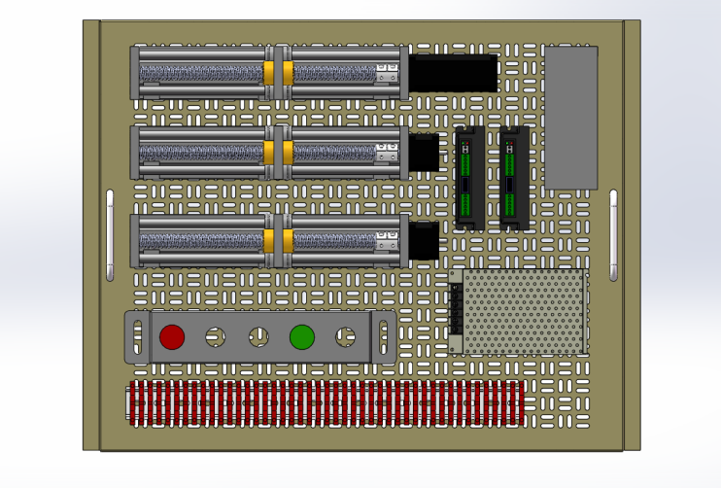  1.步进与伺服电机模块：尺寸630×485mm（长×宽）。  2.采用≥1.5mm厚度不锈钢网孔板。  3.步进电机（2台）  （1）输入电源：24～50V直流电源供电。  （2）输出电流：1.0A～5.6A，8档可调，分辨率0.5A。  （3）驱动方式：双极恒流PWM驱动输出。  （4）丝杆行程：240MM。  4.伺服套装  （1）输入电源：AC220V。  （2）输出功率：≥100W。  （3）电机：低惯量伺服电机，40 框架尺寸，额定输出扭矩范围 0.10~32 Nm，额定转速 1500~ 3000 rpm; 电子换相式马达，24BIT 增量型光学编码器,电子换相式马达，24BIT增量型光学编码器  （4）驱动器：B3系列泛用型驱动器，具备控制环快速自整定能力具备控制环快速自整定能力，集成了机构刚度诊断功能和频域响应分析，高速位置捕捉，模拟回授控制功能，谁陪自勤增益调谪舆系统分析介面、擢振抑制舆系统建模功能，口生能源再利用功能，支持PR模式，绝对型功能，RS-485通讯。  （5）丝杆行程：240MM。  5.开关电源  （1）输入电源：AC220V。（2）输出电源：DC24V。  （3）输出功率：≥100W。  6.按钮4个带指示灯的自复位按钮，1个转换开关。 | 16 | 个 |  |  | 是
合计
注：
- 本项目采用“公开询价”方式进行，《公开询价货物一览表》中所描述的“产品名称”、“品牌及规格”等信息均为采购人根据自身需求提供的参考数据，除采购人特殊要求外，参与人可根据以上信息在满足采购人要求基础上提供优化方案及所匹配产品，采购人将优先选择性价比高且符合要求的产品。
- 参与人所投商品需要提供品牌、规格型号等真实详细信息，禁止复制采购人所提供的参考参数。
- 所有产品均以人民币报价。
- 参与人所投商品报价应包含税费、运输费、搬运费、安装费等一切费用，供方需开具足额普通发票。
5）供方须对所供的产品质量问题承诺无理由退换，报价注明产品质保期。

中教集团广州市白云工商技师学院机电系电工
高级工考证实训设备采购项目

报
价
响
应
文
件

参与人名称（公司全称）：XXXX
参与人授权代表：XXXX
参与人手机号码：XXXX

此封面应作为报价响应文件封面

1、询价响应函
致：中教后勤部广东分部招标采购中心
根据贵单位编号为 项目名称为 的公开询价邀请，本签字代表 （全名、职务）正式授权并代表我方 （参与人公司名称）提交下述文件。
(1) 报价一览表
(2) 参与人资质证明
据此函，签字代表宣布同意如下：
1.所附详细报价表中规定的应提供和交付的货物及服务报价总价（国内现场交货价）为人民币 ，即 （中文表述），交货期为 天 。
2.同意参加本项目的报价，并已详细审查全部公开询价文件，包括修改文件（如有的话）和有关附件，将自行承担因对全部询价文件理解不正确或误解而产生的相应后果。
3.保证遵守公开询价文件的全部规定，所提交的材料中所含的信息均为真实、准确、完整，且不具有任何误导性。
4.同意按公开询价文件的规定履行合同责任和义务。
5.同意提供按照贵方可能要求的与其公开询价有关的一切数据或资料
6.完全了解本项目是贵方自有资金而非财政性资金组织的采购，并接受贵方按企业内部规定的标准进行的评定，以及完全理解贵方不一定要接受最低的报价作为成交价。

参与人（公司全称并加盖公章）：
参与人授权代表签字：
电 话： （手机号码）
日 期： 年 月 日
2、报价一览表
参与人：（公司全称并加盖公章） 项目编号：WZ-XJ2023-58
货币单位：元
序号 | 设备  名称 | 规格型号 （技术参数）要求 | 响应品 牌型号 | 响应技术参数 | 数量 | 单位 | 单价（元） | 总价（元） | 备注

注：1.如果按单价计算的结果与总价不一致,以单价为准修正总价。
2.如果不提供详细参数和报价将视为没有实质性响应公开询价文件。

参与人授权代表（签字或盖章）：
日 期：

3、参与人资质材料

参与人需要提供以下材料：
- 营业执照复印件
- 授权经销商或代理商证明材料复印件
- 质保期和售后服务承诺书（参与人自行起草）

以上材料复印件须加盖参与人公司公章，并与报价一览表一同密封

